VẤN VƯƠNG

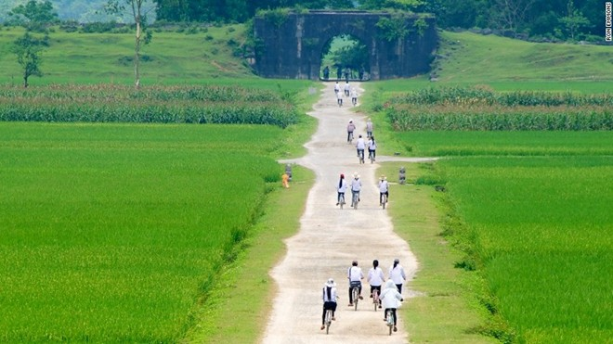

Chiều nay
vừa lúc tan trường
Tôi về trở lại
con đường tôi qua
Sáng mai
trời sẽ sáng ra
Tôi qua trở lại
đường xa đến trường
Vấn vương với một con đường
Bao nhiêu năm, bấy chặng đường thời gian
Năm qua tháng lại ngỡ ngàng
Tôi gom hết thảy… chiều tan nắng tà.

Sáng mai tôi lại đi qua
Đi qua trở lại
đường xa đến trường!.

Phạm Thị Thống

